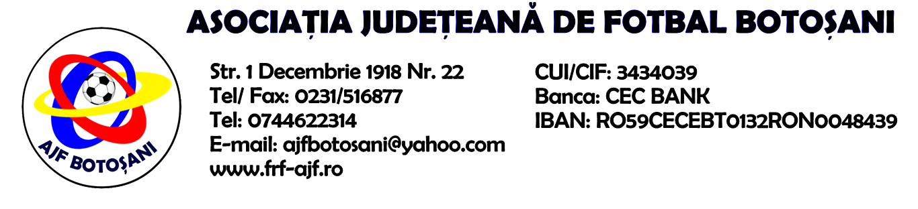
DECIZIA NR. 24 / 01.04.2024
In urma analizarii mijloacelor de proba prin care s-au constatat elementele de fapt care au servit la solutionarea cauzelor(raportul arbitrului,declaratiile celor in cauza,recunoasterea faptelor,etc), Comisia de Apel in sedinta din data de 01.04.2024 a hotarat urmatoarele:
1. Analizand memoriul Nr.1/28.03.2024 depus de echipa Speranta Dumbravita referitor la sanctiunea primita de la Comisia de Disciplina pentru jucatorul Ionita Florin cu suspendare pentru 4(patru) etape si penalitate sportiva de 50 lei, Comisia de Apel a hotarat reducerea sanctiunii jucatorului de la 4(patru) la 2(doua) etape, acordand circumstante atenuante( recunoastea faptei, regretarea gestului, fara abateri majore in activitatea fotbalistica), conform art. 43, pct.4, lit.a,b,e) din Regulamentul Disciplinar, mentine penalitatea sportiva in cuantum de 50 lei , cu drept de joc al jucatorului din etapa programata in 14.04.2024 .
Hotararile pronuntate de Comisia de Apel a AJF sunt definitive,irevocabile si executorii.(conform art.46,pct.7 din Regulamentul de aplicare a Statutului FRF).

Comisia de Apel

